106年度體適能教學研習會第一梯次參加辦法
基礎肌筋膜功能解剖與動作應用證照研習

一、依 據：教育部體育署106年3月21日臺教體署學（三）字第1060008652號函
二、宗 旨：肌筋膜的概念是從不同角度來看解剖，無論肌肉如何單獨工作，總會通
過肌筋膜網絡對整體連續性有功能上的影響。這些縱橫穿行於全身結締
組織的繩索或吊帶，形成了有跡可循的肌筋膜經線，Thomas Myers稱之
為解剖列車(Anatomy Trains)。這概念是將全人整體做統和性結構來看
待，而非將人體區分成分離肌肉狀態，從淺層到深層，從四肢到核心彼
此間有著完整連結路徑及模式，藉由協調的張力整合體，形成複雜且穩
定的動態中立，有助於有效率的動作產生。該模式為傳統肌肉骨骼系統
框架提供了清晰的3D思維，對日常生活功能活動和運動表現，人體整
體上的代償分布模式有了更全面的認識，其臨床應用日趨廣泛，無論是
物理治療師、運動教練、體育老師、舞蹈老師、彼拉提斯老師或瑜珈老
師等，提供了系統性的觀點，進而產生不同的訓練思維。
三、指導單位：教育部體育署
四、主辦單位：中華民國大專院校體育總會、東吳大學體育室（城中校區）、國立高雄
應用科技大學體育室
五、承辦單位：國立高雄應用科技大學國民運動中心
六、協辦單位：中華民國體適能瑜珈協會
七、日期及地點：交通位置與路線如附件3
（一）第一場：106年5月20-21日（星期六、日）
國立高雄應用科技大學（高雄市三民區建工路415號）
（二）第二場：106年6月17-18日（星期六、日）
東吳大學 城中校區 (臺北市中正區貴陽街一段56號)
八、研習師資與內容介紹：
傅士豪 老師
現任：樹人醫專物理治療科專任講師
專長：
骨科物理治療學、肌動學、生物力學、解剖列車與鬆弛術、姿位放鬆技術、肌肉能量技術、Neurac紅繩懸吊運動治療
經歷：
北市康寧醫院復健科 組長、北市物理治療師公會法規委員會 委員、北市衛生局家庭照顧者培訓計畫講師、北市物理治療師公會居家物理治療師
課程內容：
- 筋膜的世界
- 筋膜體表地圖
- 閱讀身體姿勢
- 筋膜拉伸概念與動作評估
- 筋膜運動與訓練
九、日 程 表：如附件1
十、參加對象：大專院校學生、各級學校專兼任體育教師、運動教練及年滿18歲社會人士
十一、參加人數：第一場50人、第二場50人。
十二、注意事項：敬請自備瑜珈墊及攜帶毛巾。
十三、報名費用：參加費用含研習手冊、午餐及證照檢定費。
中華民國體適能瑜珈協會會員3,000元、非會員3,500元。
※中華民國體適能瑜珈協會會員須出示年費繳交收據影本，欲加入體
適能瑜珈協會者請見附件4。
十四、報 名 表：如附件2
十五、備 註：
（一）因故無法參加者請於活動舉行前十日通知本會研究發展組，否則概不退費。
（二）參加人員請依規定向所屬單位申請公（差）假。
（三）研習會期間供應午餐，如需住宿請自行處理。
（四）全程參與由大專體育總會頒發研習證書，並可參加認證檢定測驗，通過者可獲頒中華民國體適能瑜珈協會基礎肌筋膜功能解剖與動作應用證照。
十六、注意事項：為維護場地清潔，敬請自備瑜珈墊及攜帶毛巾。

附件1
106年度體適能教學研習會第一梯次日程表
基礎肌筋膜功能解剖與動作應用證照研習

第一場：106年5月20-21日（星期六、日）－國立高雄應用科技大學（高雄市三民區
建工路415號）
第二場：106年6月17-18日（星期六、日）－東吳大學 城中校區 (臺北市中正區貴陽
街一段56號)

時間 | 第一日研習內容 | 時間 | 第二日研習內容
08:30~09:00 | 報到
09:00~09:10 | --始業式--  第一場：  國立高雄應用科技大學  鄭建民 主任  第二場：  東吳大學 東方介德 主任 | 09:00~11:00 | 筋膜拉伸概念與動作評估
09:10~12:00 | 筋膜的世界 | 11:00~12:00 | 筋膜拉伸概念與動作評估練習
12:00~13:00 | 午餐
13:00~14:30 | 筋膜體表地圖 | 13:00~14:30 | 筋膜運動與訓練
14:30~16:00 | 閱讀身體姿勢 1 | 14:30~16:30 | 筋膜活動評估與操作檢定
16:00~17:00 | 閱讀身體姿勢 2 | 16:30~17:00 | 綜合座談回饋  暨結業式
附件2
106年度體適能教學研習會第一梯次報名表
基礎肌筋膜功能解剖與動作應用證照研習

單位名稱
姓名 |  | 職稱
E-mail |  | 膳食 | □葷食 □素食
通訊處 | 地址：□□□  電話（手機）：
日期地點 | □第一場：106年5月20日（星期六）至21日（星期日）  國立高雄應用科技大學－高雄市三民區建工路415號  □第二場：106年6月17日（星期六）至18日（星期日）  東吳大學 城中校區－臺北市中正區貴陽街一段56號
費用 | 一般對象3,500元  中華民國體適能瑜珈協會會員與大專院校學生（檢附學生證）3,000元  ※中華民國體適能瑜珈協會會員須出示年費繳交收據影本，欲加入體適能瑜珈協會者請見附件四，凡協會會員參與協會辦理之課程皆有優惠喔!
報名方式 | 將本表及郵政劃撥收據影本於(1)第一場5月12日、(2)第二場6月7日前傳真、E-mail或逕寄本會研究發展組（郵政劃撥儲金存款帳號：17680118；戶名：中華民國大專院校體育總會；通訊欄請註明活動名稱及姓名，否則視同捐款；地址：104臺北市朱崙街20號13樓；電話：02-27710300#40；傳真：02-27406649；E-mail：ctusf@mail.ctusf.org.tw；網站：http://www.ctusf.org.tw）。
備註 | 一、因故無法參加者請於活動舉行前十日通知本會研究發展組，否則概不退費。  二、參加人員請依規定向所屬單位申請公（差）假。  三、研習會期間供應午餐，如需住宿請自行處理。  四、全程參與者由大專體育總會頒發研習證書，並可參加認證檢定測驗，通過者可獲頒中華民國體適能瑜珈協會基礎肌筋膜功能解剖與動作應用-初級證照。  注意事項：為維護場地清潔，敬請攜帶瑜珈墊與毛巾。
附件3-1
高應大交通路線圖

一、高應大路線圖（地址：高雄市三民區建工路415號）
路線一：下九如交流道往高雄市區方向→九如路→至大昌路（右轉）→至建工路（左轉）。
路線二：下中正交流道往高雄市區方向→中正路→至大順路（右轉）→至建工路（右轉）。
路線三：小港機場往高雄市區方向→中山路→接博愛路→至同盟路（右轉）→接建工路。

二、教室位置圖
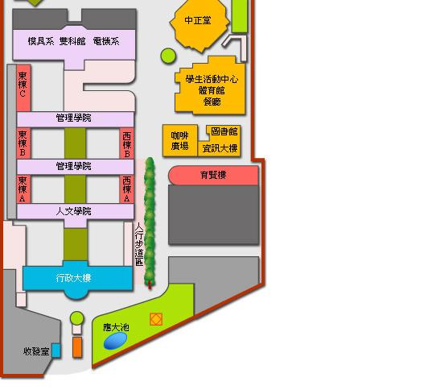
地下一樓
校門口
附件3-2
東吳大學城中校區位置圖

公車：3、38、235、245、270、652、663（東吳大學城中校區站）
212、238、243、304（小南門站）
捷運：至小南門（1號出口）或西門站（2號出口）下車，步行即可抵達。
鐵路：至台北車站下車，搭乘捷運至小南門（1號出口）或西門站（2號出口）下車，步行即可抵達
自行駕車：
- 中山高速公路-->重慶北路交流道（往台北市區方向）-->重慶北路三段-->重慶南路-->貴陽街-->城中校區
- 北二高-->木柵交流道-->辛亥路-->羅斯福路-->中山南路-->凱達格蘭大道-->重慶南路-->貴陽街-->城中校區

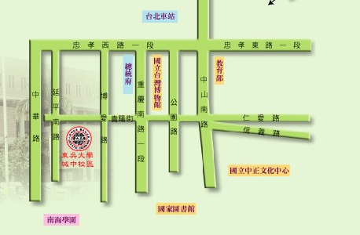
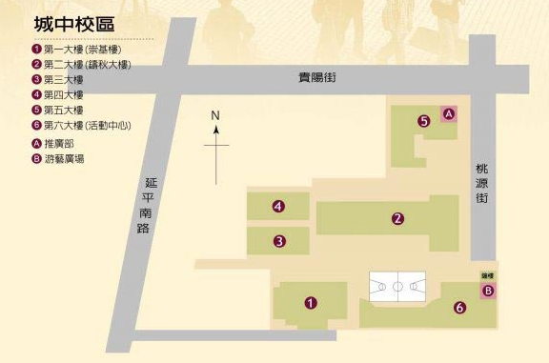
附件4
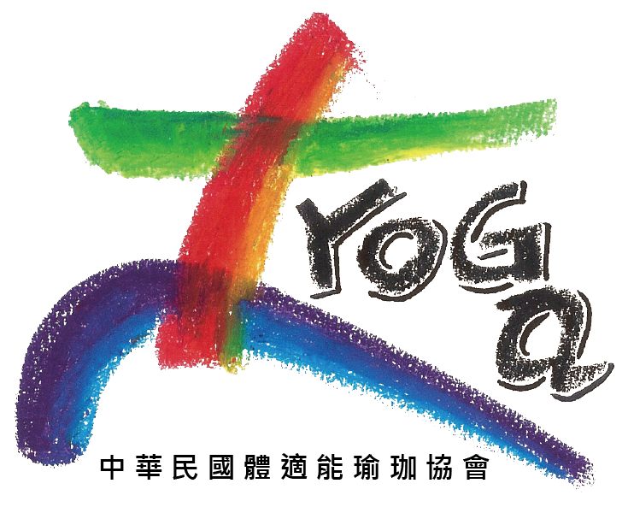
中華民國體適能瑜珈協會
會員入會申請表
會員編號（由本會填寫）：
*必填 中文姓名Full name in Chinese (請用正楷填寫) | *必填 性別Sex  - M男  - F女 | *必填  二吋照片
*必填 英文姓名Full name in English (請用正楷填寫) |  | *必填  二吋照片
*必填 電子郵件E-mail | *必填 出生日期Date of birth (年／月／日)
*必填 住址Home address | *必填 聯絡電話號碼Telephone No.
業務地址Business address（如適用）

*必填 最高學歷Highest education (學校名稱／院系所／教育程度)

*必填 現職Current occupation (公司名稱/擔任職務)

注意事項：
1. 為求基本資料的完整性，請填妥正確內容項目，並將入會申請表郵寄（郵局信箱）或親送至本會。
2. 繳交入會費500元及年費（社會人士1,000元，學生500元）。
3. 入會後之會員效期為永久性，但須每年續繳年費，方可享有會員之權益。
4. 會員效期計算方法分成兩個時段：1-6月及7-12月，若在1-6月內申請成功之會員，其效期將至明
年的6/30日; 若在7-12月內申請成功之會員，其效期至明年的12/31日。
5. 年費收據請保留。凡參加本會所辦理之活動時出示繳費收據證明為有效會員，始能給予報名優惠。
會員權益：
1. 接收本會之活動訊息及出版刊物。
2. 在會期期間以優惠價格參與本會舉辦或協辦之研習與證照檢定。
3. 提升您的專業形象並掌握最新健身運動發展趨勢。

Signature 簽署： Date of application 申請日期：

審查結果(由本會填寫)
□填寫資料正確無誤
□入會費 □收據
□年費： $500 / $1000
經手人：
匯款帳號：中華民國體適能瑜珈協會 第一銀行(007)苓雅分行 70510066727
郵局信箱：80799高雄郵局第67-112號信箱
統一編號：10212144
聯絡電話：07-3832855
電郵地址：fitnessyoga3832855@gmail.com

